МИНИСТЕРСТВО НАУКИ И ВЫСШЕГО ОБРАЗОВАНИЯ
РОССИЙСКОЙ ФЕДЕРАЦИИ

ФЕДЕРАЛЬНОЕ ГОСУДАРСТВЕННОЕ БЮДЖЕТНОЕ ОБРАЗОВАТЕЛЬНОЕ УЧРЕЖДЕНИЕ ВЫСШЕГО ОБРАЗОВАНИЯ

«БЕЛГОРОДСКИЙ ГОСУДАРСТВЕННЫЙ
ТЕХНОЛОГИЧЕСКИЙ УНИВЕРСИТЕТ им. В. Г. ШУХОВА»
(БГТУ им. В.Г. Шухова)

Кафедра программного обеспечения вычислительной техники и
автоматизированных систем

Курсовой проект
по дисциплине: «Компьютерные сети»
тема: «Разработка приложения для доступа к облачным хранилищам данных с поддержкой мульти аккаунта»

Автор работы___________Дмитриев Андрей Александрович ПВ-223
(подпись)

Руководитель проекта___________Федотов Евгений Александрович
(подпись)

Оценка______

Белгород 2025
Содержание
Введение 3
1. Анализ предметной области и сравнение аналогов 4
2. Реализация серверной части 5
2.1 Выбор протокола передачи данных и языка программирования 5
2.2 Создание сервера 5
2.3 База-данных сервера 6
2.4 Обработка запросов клиента 7
2.5 Токены 8
3. Реализация клиентской части 9
3.1 Выбор инструментов и языка программирования 9
3.2 Конфигурация клиента 9
3.3 Процесс работы клиентской части 10
4. Примеры работы программы 13
Заключение 14
Список источников и литературы 15
Приложения 16

Введение
Данный курсовой проект посвящен разработке приложения для доступа к облачным хранилищам данных с поддержкой мульти аккаунта на Android.
Целью проекта является создание приложения, позволяющего добавлять, удалять и получать доступ к файлам с возможностью аутентифицироваться с различных аккаунтов, а также реализовать сервер-API – облачное хранилище данных.
Для достижения поставленной цели необходимо решить следующие задачи:
- Проектирование архитектуры программы:
  - Разработать схему взаимодействия между клиентом и сервером.
  - Определить протокол передачи данных.
  - Применить метод авторизации с помощью JWT.
- Разработка серверной части на Spring Boot (Kotlin):
  - Создать сервер, принимающий команды от клиента.
  - Реализовать функции обработки команд.
  - Сконфигурировать фильтры безопасности и обработку JWT.
- Разработка клиентского приложения на ОС Android (Compose, Kotlin):
  - Реализовать интерфейс со входом, регистрацией и списком файлов.
  - Используя средства Android, реализовать добавление и просмотр файлов.
  - Обработать все события, связанные с истечением срока жизни токенов и отключения сервера.
- Проверка работоспособности приложения.

1. Анализ предметной области и сравнение аналогов
Приложение, использующее JWT (JSON Web Token) для авторизации и взаимодействия с облачным сервером, относится к клиент-серверным системам, где безопасность и управление доступом к данным играют ключевую роль. JWT представляет собой компактный токен, содержащий информацию о пользователе и его правах, подписанный секретным ключом. Приложение отправляет запросы к облачному серверу, который хранит файлы или данные, а сервер проверяет токен для предоставления доступа. Предметная область охватывает облачные хранилища, системы управления контентом (CMS), API-driven приложения и сервисы, требующие строгого контроля доступа, такие как Google Drive, Dropbox или корпоративные порталы.
OAuth 2.0. В отличие от JWT, который является самодостаточным токеном, OAuth 2.0 — это протокол авторизации, часто используемый для делегирования доступа. Например, Google Drive использует OAuth 2.0, где пользователь предоставляет доступ приложению через сторонний сервис (Google), получая токен доступа. OAuth сложнее в реализации, требует дополнительных запросов к серверу авторизации и refresh-токенов, но подходит для сценариев, где доступ делегируется между сервисами.
Session-based и API Key. Session-based авторизация, используемая в традиционных веб-приложениях, хранит состояние сессии на сервере, что требует значительных ресурсов при масштабировании, в отличие от stateless JWT, где вся информация содержится в токене. Например, системы вроде WordPress часто используют сессии, что усложняет горизонтальное масштабирование. API Key, применяемый в сервисах вроде AWS S3, прост в реализации, но менее безопасен, так как ключи статичны и не содержат данных о пользователе. JWT обеспечивает баланс между безопасностью и масштабируемостью, но требует осторожности при управлении сроком действия токенов и защитой от атак, таких как перехват.

2. Реализация серверной части

2.1 Выбор протокола передачи данных и языка программирования
Для взаимодействия между мобильным приложением и серверной частью был выбран протокол HTTP. Этот протокол является универсальным и ходовым, как и для организации API, так и для передачи файлом с помощью Multipart/form-data. Kotlin построен на языке Java, для которого есть библиотека Spring Boot, предоставляющия широкий функционал, как и при работе с HTTP, так и с безопасностью. Использована незащищённая версия протокола в целях упрощения реализации, в настоящем проекте следует не использовать данную версию протокола.
Для клиентской части также использован язык Котлин и Android SDK с библиотекой Retrofit для работы с API.

2.2 Создание сервера
Для сервера определены три группы эндпоинтов: «/auth» – для логина или регистрации, а также для обновления токенов; «/data», «/user» – для взаимодействия с данными и профилем пользователя (защищённые).
В Spring Boot защита достигается путём определения «фильтров безопасности». Для JWT необходимо проверять AccessToken при каждом обращении к защищённым эндпоинтам (Листинг 1).
val authHeader = request.getHeader("Authorization")
val tokenAccess =
if (authHeader?.startsWith("Bearer ") == true)
authHeader.substring("Bearer ".length)
else
throw NoTokenFoundException()
val login = try {
jwtService.getLoginFromAccessToken(tokenAccess)
} catch (e: JwtException) {
throw TokenAccessExpiredException()
} catch (e: SignatureException) {
throw TokenBadSignatureException()
}
SecurityContextHolder.getContext().let {
if (it.authentication == null) {
it.authentication = UsernamePasswordAuthenticationToken(login, null, emptyList())
}
}
filterChain.doFilter(request, response)
Листинг 1. Фильтр для проверки JWT
Конфигурация представлена в листинге 2, в ней отключены некоторые проверки безопасности не относящиеся к API-серверу, добавлены кастомные фильтры и определены группы эндпоинтов с разграничением доступа.
@Bean
fun filterChain(http: HttpSecurity): SecurityFilterChain = http
.csrf { it.disable() }
.cors { it.disable() }
.sessionManagement { it.sessionCreationPolicy(SessionCreationPolicy.STATELESS) }
.authenticationProvider(authenticationProvider())
.authorizeHttpRequests {
it.requestMatchers("/auth/**").permitAll()
.requestMatchers("/user/**").authenticated()
.requestMatchers("/data/**").authenticated()
.anyRequest().permitAll()
}
.httpBasic(withDefaults())
.addFilterBefore(exceptionHandlingFilter, LogoutFilter::class.java)
.addFilterBefore(jwtRequestFilter, UsernamePasswordAuthenticationFilter::class.java)
.build()
Листинг 2. Конфигурация сервера

2.3 База-данных сервера
Используется база данных с двумя таблицами: для пользователей и связанная с ней таблица файлов (Рисунок 1). В виде СУБД используется Postgresql, так как построена на общепринятой реляционной модели и подходит для созранения файлов. Для наглядности данные не шифруются, хотя это можно достаточно просто сделать, дополнив код реализованных сервисов.
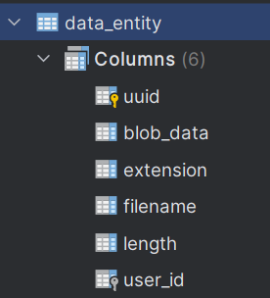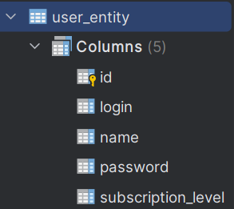
Рисунок 1. Структура таблиц

2.4 Обработка запросов клиента
Эндпоинты группы «/auth» направляют post-запросы с json в теле, это предназначено для повышения безопасности за счёт особенности работы запроса.
Остальные запросы требуют указания AccessToken в заголовке: «Authorization Bearer <token>». Если токен неактуальный, то запрос может отклоняться с кодами 401, 403 и 404.
Передача файла (Листинг 3). Для получения данных используется стандартный для таких задач MIME-тип файла, как application/octet-stream. Для отправки используется multipart/form-data, чтобы не только получить поток байтов, но и передать метаданные.
@GetMapping("/{uuid}")
fun getFileByUuid(@PathVariable uuid: String): ResponseEntity<Resource> {
val data = dataService.getData(login, uuid) ?: return ResponseEntity(HttpStatus.NOT_FOUND)
val resource: Resource = ByteArrayResource(data.blobData)
val headers = HttpHeaders().apply {
contentLength = data.length
contentType = MediaType.APPLICATION_OCTET_STREAM
contentDisposition = ContentDisposition.attachment()
.filename(data.filename, StandardCharsets.UTF_8)
.build()
}
logger.info("Getting data by uuid: $uuid")
return ResponseEntity
.ok()
.headers(headers)
.body(resource)
}
@PostMapping(consumes = [MediaType.MULTIPART_FORM_DATA_VALUE])
fun save(
@RequestParam file: MultipartFile,
@RequestParam filename: String,
): ResponseEntity<DataResponseDto> {
val request = DataRequestDto(
filename = filename,
blob = file.bytes
)
val resultOfSave = dataService.saveData(request, login)
logger.info("Saving data for user: $login")
return ResponseEntity(resultOfSave, HttpStatus.OK)
} // blob = null
Листинг 3. Эндпоинты для сохранения и получения файлов

2.5 Токены
Как было сказано выше, токены в проекте играют основную роль для поддержания актуальности прав пользователя и лучшего пользовательского опыта.
После регистрации пользователь получает refresh и access токен. Первый «живёт» долго и нужен для обновления access токена, пока время жизни не истекло пользователю не нужно выполнять вход со своим логином и паролем. Второй токен «живёт» меньше и передаётся в заголовке, где валидируется фильтром безопасности (Рисунок 2).
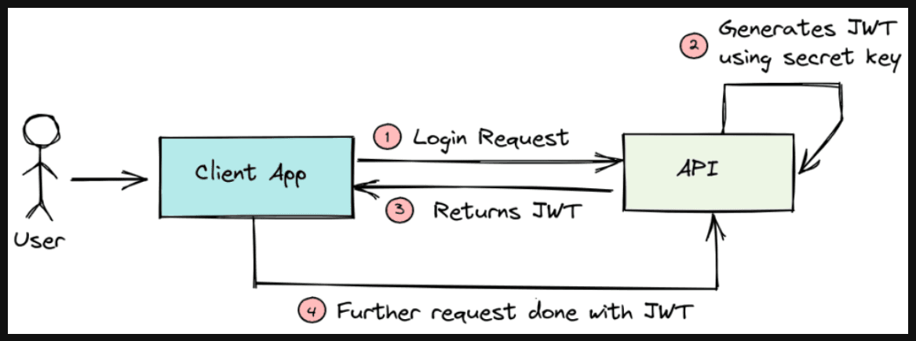
Рисунок 2. Схема работы JWT.
JWT имеет некоторые особенности в своей работе. Он может содержать беспрепятственно декодируемую информацию с подписью. В текущей реализации в «полезной нагрузке» передаётся логин и устанавливается время жизни, которое автоматически проверяется при парсинге библиотекой jjwt.

3. Реализация клиентской части

3.1 Выбор инструментов и языка программирования
В качестве языка для клиентской части был выбран язык Kotlin. Это обуславливается целью проекта – создание приложения на ОС Android.
В качестве инструмента для реализации было выбрано IDE Android Studio – основное IDE для работы с Android. Оно также включает в себя эмулятор различных Android устройств. В данном проекте используется эмулятор Google Pixel 9, 34 API (Android 14).
Для работы с API используется Retrofit, так как он предоставляет удобную настройку и описание эндпоинтов.

3.2 Конфигурация клиента
Конфигурация представляет собой клиента, с прописанными таймаутами, и настройку объекта библиотеки, а именно указание заголовка «Authorization» и конверторы для запросов и ответов (Листинг 4).
Эндпоинты повторяют эндпоинты с сервера только в виде интерфейса.

val okHttpClient = OkHttpClient.Builder()
.addInterceptor(AuthInterceptor(tokenDao))
.addInterceptor(LoggingInterceptor())
.connectTimeout(30, TimeUnit.SECONDS)
.readTimeout(60, TimeUnit.SECONDS)
.writeTimeout(60, TimeUnit.SECONDS)
.build()
return Retrofit.Builder()
.baseUrl(BASE_URL)
.client(okHttpClient)
.addConverterFactory(ScalarsConverterFactory.create())
.addConverterFactory(GsonConverterFactory.create())
.build()
Листинг 4. Конфигурация Retrofit

3.3 Процесс работы клиентской части
В начале работы приложения открывается экран с файлами, если с запросов приходят 401, 403 или 404 ошибки, то происходит переход на страницу логина. Происходит это с помощью внешнего обработчика токенов (Листинг 5).
suspend operator fun invoke(
exception: Exception,
tokenHandleHolder: TokenHandleHolder
) = withContext(Dispatchers.IO) {
try {
if (exception is HttpException && exception.code().let { it == 401 || it == 403 }) {
tokenDao.tokenAccess = authEndpoints.refreshAccessToken(tokenDao.tokenRefresh)
return@withContext
}
} catch (e: HttpException) {
if (e.code().let { it == 401 || it == 403 || it == 404 }) {
withContext(Dispatchers.Main) {
tokenHandleHolder.onRefreshTokenExpired()
}
return@withContext
}
}
withContext(Dispatchers.Main) {
tokenHandleHolder.onAnotherException()
}
}
Листинг 5. Обработчик токенов
Со страницы логина можно переходить на страницу регистрации с переносом введённых логина и пароля (Рисунок 3).
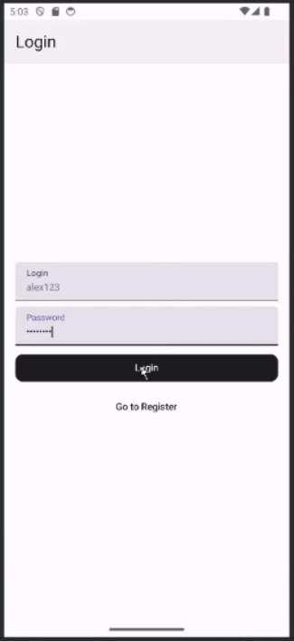
Рисунок 3. Форма логина.
После аутентификации происходит передача токенов для авторизации, которые сохраняются на клиенте и используются в функции обработчике токенов.
На экране с файлами отображаются карточки с названием, размером и иконкой, которая зависит от расширения файла. При одиночном нажатии на карточку открывается файл стандартным средством, определённым в системе. При удержании файл удаляется с сервера. При нажатии на «плавающую» клавишу с иконкой «+» можно добавить файл средствами Android. В верхнем углу кнопка стирает токены из памяти и возвращает на форму логина.
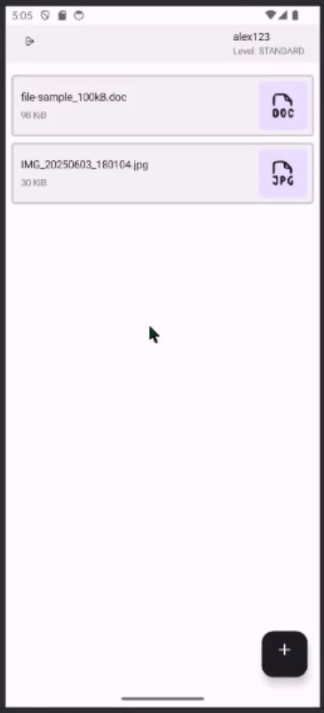
Рисунок 4. Форма файлов.

4. Примеры работы программы
Далее, приведен пример работы с несколькими аккаунтами.
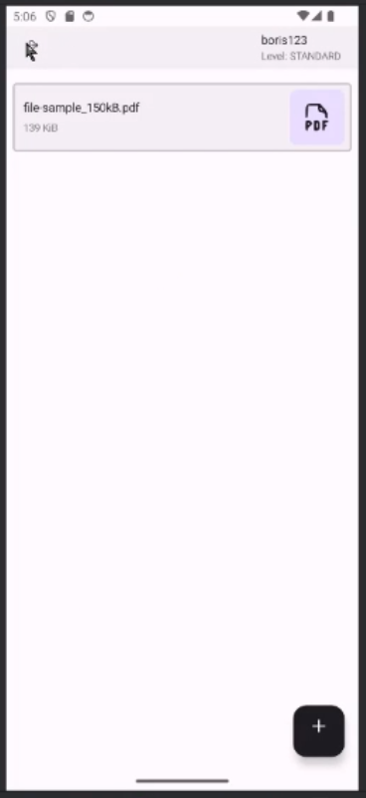
Рисунок 5. Пример работы с несколькими аккаунтами.

Заключение
В процессе выполнения курсовой работы было созданы клиент и сервер для взаимодействия с удалённым облаком файлов, поддерживающим несколько аккаунтов. Для реализации серверной части использовалась библиотека Spring Boot. Для реализации клиентской части использовался Android SDK с библиотекой Retrofit. В ходе работы были получены навыки работы с языками Kotlin, JWT авторизацией и перечисленными библиотеками. Приобретён опыт разработки клиент-серверного приложения для ОС Android, а также получены знания о работе HTTP протокола.

Список источников и литературы
- Документация Spring Boot [Электронный ресурс] Режим доступа: https://docs.spring.io/spring-boot/index.html
- Документация Kotlin [Электронный ресурс] Режим доступа: https://kotlinlang.org/docs/home.html
- Статья Habr «Изучаем Retrofit 2» [Электронный ресурс] Режим доступа: https://habr.com/ru/articles/314028/
- Документация Android Compose [Электронный ресурс] Режим доступа: https://developer.android.com/develop/ui/compose/documentation

Приложения
Исходный код проекта расположен на GitHub.
Ссылка на GitHub, сервер: https://github.com/AnDreV133/FileCloudApi
Ссылка на GitHub, клиент: https://github.com/AnDreV133/FileCloudApp

